Территория Марксовского муниципального района заключается в границах, закрепленных действующим административно-территориальным делением, является неотъемлемой частью Саратовской области.

АДМИНИСТРАТИВНО – ТЕРРИТОРИАЛЬНОЕ ДЕЛЕНИЕ
МАРКСОВСКОГО МУНИЦИПАЛЬНОГО РАЙОНА

В соответствии с Законом Саратовской области от 27 декабря 2004 года № 97-ЗСО «О муниципальных образованиях, входящих в состав Марксовского муниципального района» в состав Марксовского муниципального района входят:
- Муниципальное образование город Маркс - со статусом городского поселения.
- Зоркинское муниципальное образование - со статусом сельского поселения. В состав образования входят: с. Зоркино, с. Васильевка, с. Волково, с. Воротаевка, с. Георгиевка, с. Золотовка, п. Колос, с. Михайловка, с. Новая жизнь, с. Семеновка, п. Сухой, с. Ястребовка.
- Кировское муниципальное образование - со статусом сельского поселения. В состав образования входят: с. Кировское, п. Водопьяновка, с. Калининское, с. Полековское, с. Пугачевка, с. Степное, с. Фурманово.
- Липовское муниципальное образование - со статусом сельского поселения. В состав образования входят: с. Липовка, с. Бобово, с. Вознесенка, с. Заря, с. Ильичевка, п. им. Тельмана, с. Красная Звезда, п. Солнечный, с. Чкаловка, с. Яблоня.
- Осиновское муниципальное образование - со статусом сельского поселения. В состав образования входят: п. Осиновский, с. Березовка, с. Бородаевка, с. Каменка, с. Новосельское, с. Филипповка, п. Чапаевка.
- Подлесновское муниципальное образование - со статусом сельского поселения. В состав образования входят: с. Подлесное, с. Александровка, с. Баскатовка, с. Буерак, п. Звезда, с. Караман, п. Кривовское, с. Орловское, с. Рязановка, с. Сосновка.
- Приволжское муниципальное образование - со статусом сельского поселения. В состав образования входят: с. Приволжское, с. Андреевка, с. Бобровка, п. Восток, с. Звонаревка, с. Красная Поляна, с. Луговское, с. Павловка, с. Раскатово, с. Фурмановка.
Марксовский район по своему организационно-правовому статусу является муниципальным образованием, созданным в соответствии с волеизъявлением жителей города Маркса и сел, входящих в Марксовский район в результате референдума от 22 декабря 1996 года.

ПОЛИТИЧЕСКОЕ УСТРОЙСТВО
Муниципальное образование включает в себя одно городское поселение и шесть сельских.
Во всех муниципальных образованиях сформированы законодательные и исполнительные органы местного самоуправления, в соответствии с Законом Саратовской области «О местном самоуправлении в Саратовской области» и Уставами Марксовского муниципального района, городского и сельских поселений.
Устав Марксовского района принят на референдуме 22 декабря 1996 года. Собранием муниципального района в него неоднократно вносились изменения и дополнения.

В соответствии с Федеральным законом «Об общих принципах местного самоуправления в Российской Федерации» № 131-ФЗ от 06.10.2003 года на органы местного самоуправления возложены определенные полномочия по управлению поселениями. Структура, порядок организации и деятельности администраций муниципальных образований определяются решениями соответствующих Советов депутатов. Полномочия органов местного самоуправления Марксовского муниципального района распространяются на городские, сельские и межселенные территории, земли сельскохозяйственных и промышленных предприятий в пределах прав, закрепленных действующим законодательством Российской Федерации и Саратовской области.

Административным центром Марксовского муниципального района является город Маркс.

ТЕРРИТОРИАЛЬНО-ГЕОГРАФИЧЕСКОЕ ПОЛОЖЕНИЕ
МУНИЦИПАЛЬНОГО ОБРАЗОВАНИЯ
Истоки Марксовского района относятся к XVIII столетию, когда по Указу императрицы Екатерины II на берегу реки Волги стали селиться немцы, голландцы, австрийцы. В 1765 году основан город Екатериненштадт. Исконным занятием населения было земледелие - выращивание зерна, табака, картофеля и переработка сельхозпродукции.
Развивались промыслы, ремесла, торговля. К концу XIX века зародилось промышленное производство. Начали работать фабрики по производству сельхозорудий, табачная и шерстеваляльные; кирпичный, кожевенный, лесопильный заводы.
В городе было четыре церкви, Центральное училище, банк, построена больница, несколько школ, в том числе и музыкальная, создана типография, открылись два театра и т. д.
Дата образования района в настоящих границах - март 1918 г. Марксовским район стал называться в конце 41 - начале 42 гг.
Город и район получили свое развитие во время существования Автономной немецкой республики. Тяжелым испытанием для населения были годы Великой Отечественной войны, период восстановления народного хозяйства. Более значительное развитие город и район получил в 70-е годы, в годы широкого развития строительства мелиоративных систем, создания крупных хозяйств на орошаемых землях. В настоящее время Марксовский район представляет собой крупный промышленный и аграрный комплекс.
- Марксовский район расположен в левобережной зоне Среднего Поволжья, граничит с районами:
- Энгельсским, Балаковским, Ершовским, Федоровским, Вольским, Советским, Воскресенским.
- Площадь района в административных границах составляет 2910 км².
- Количество сел – 56.
- Расстояние от районного центра до г. Саратова - 60 км.

Землепользование Марксовского района относится к северной подзоне сухих степей Заволжья. Почвообразовательный процесс протекает по степному типу с образованием темно-каштановых почв. На территории района выделены следующие систематические группы почв:

ПОЧВЕННО-КЛИМАТИЧЕСКАЯ ХАРАКТЕРИСТИКА

- Темно - каштановые террасовые почвы различного механического состава.
- Лугово-каштановые почвы, имеющие преимущественно комплексное распространение.
- Лугово-лиманные почвы, залегающие в комплексе с темно-каштановыми террасовыми почвами
- Пойменные влажно-луговые слоистые почвы.
- Солонцы каштановые, имеющие комплексное распространение с темно-каштановыми террасовыми почвами.
- Иловато-болотные и лугово-болотные почвы степей.
7. Комплекс смытых и намытых почв балок, а также обнажения почвообразующих пород.
Средняя годовая температура по многолетним данным составляет 5.3 - 5.7 градусов. Средняя температура самого холодного месяца (февраль) – 6,6 град., самого жаркого (июля) +25,2 град. Температура ниже нуля отмечается с ноября по апрель. Переход от холода к теплу в весенний период очень быстрый, что вызывает необходимость завершения весенне-полевых работ в предельно сжатые сроки. Возобновление вегетации озимых культур и многолетних трав связано с устойчивым переходом среднесуточной температуры + 5 град. С. Начало вегетации отмечается 13-14 апреля и длится 155 - 175 дней до 29 сентября - 1 октября.
Термические ресурсы превышают потребность в тепле всех зерновых культур - сумма активных температур (свыше 10 град. С) составляет 2800-2900 градусов С., средняя продолжительность безморозного периода 157-163 дня.

Наступление первого заморозка в среднем отмечается 20-25 октября, последнего - 25 марта – 1 апреля. Однако, в отдельные годы последние весенние заморозки возможны до конца мая, а ранние - осенние в первой декаде сентября, оттаивание в начале апреля; глубина промерзания почвы в декабре - 17 см., в январе - 21 см., в феврале - 47 см., марте – 40 см. Наступление мягкопластичного состояния почвы (спелость) в среднем отмечается 6 апреля.

Среднегодовое количество осадков 495-500 мм, но годовые суммы осадков подвержены резким колебаниям.

На теплый период приходится большая часть осадков –320-325, из них: 219 мм выпадает в период с температурой выше 10 градусов.
Летом осадки имеют характер ливней, слабо впитывающихся в почву. Кроме того, высокие летние температуры и падение относительной влажности воздуха в дневные часы до 38-40% способствуют непроизвольному расходованию почвенной влаги.

ЛЕСНЫЕ РЕСУРСЫ

Площадь лесных угодий составляет 13967 га.

ВОДНЫЕ РЕСУРСЫ

Площадь водных угодий составляет 14300 га.

РАЗДЕЛ I. ПРИРОДНАЯ СРЕДА И РЕСУРСЫ

Структура распределения земельной площади

Показатели | тыс. га
Общая площадь земель, из нее: | 290,8
1. Площадь с/х угодий – всего | 251,3
в том числе:
пашня | 191,1
из нее посевная площадь | 143,3
многолетние насаждения | 0,8
сенокосы | 3,5
пастбища | 43,5
2. Площадь лесного фонда | 13,9
Из нее площадь зеленных насаждений общего пользования | 11,7
3. Земли водного фонда | 14,3
4. Земли населенных пунктов | 9,5
5. Земли промышленности | 1,69
6. Земли особо охраняемых территорий | 0,11
Из общей площади земель на 01.01.24 г.– 290 800,00 га:
- в собственности граждан – 118 417,6 га;
- в государственной собственности – 59 335,9 га;
- в муниципальной собственности – 25 153,14 га;
- в собственности юридических лиц – 56 336,09 га.

Основные показатели окружающей среды
Показатели | Ед. измерения | На 01.01.2024 г
Площадь экологически опасных территорий | кв. км. | 3,8
Валовой выброс загрязняющих веществ в атмосферу, всего в т. ч. | тыс. т в год | 6,1
от стационарных источников | тыс. т в год | 0,6
от передвижных источников (автотранспорта) | тыс. т в год | 5,5
Объем сброса сточных вод, всего | млн. м³ | 0,437
в т. ч. в поверхностные водоемы | млн. м³ | 0,42

Предприятия, представляющие угрозу окружающей среде.
Наименование | Место расположения
На водные объекты: ООО «Водоканал», ООО «НПФ «МОССАР» | г. Маркс
На атмосферный воздух: МУП «Тепло»,  ООО «Пивзавод Марксовский», ОАО «Трансаммиак» | г. Маркс
На земельные ресурсы: полигон и свалки ТБО, нефтепровод НПС «Бородаевка» | г. Маркс, с. Зоркино, с. Подлесное

Основные демографические показатели

РАЗДЕЛ II. НАСЕЛЕНИЕ, УРОВЕНЬ И КАЧЕСТВО ЖИЗНИ

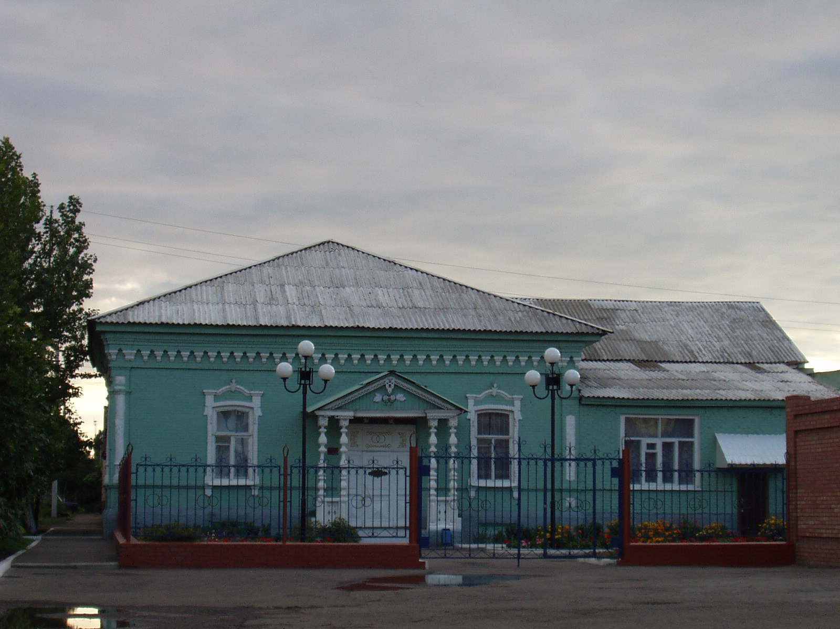
 |  | Показатели | На 01.01.2024 г.
 |  | Численность постоянного населения (тыс. чел.), в том числе | 57,3
 |  | городского, тыс. чел. | 28,4
 |  | сельского, тыс. чел. | 28,9
 |  | Плотность населения, чел/кв. км | 19,9
 |  | Численность пенсионеров, состоящих на учете в органах соц. обеспечения (чел.) – всего | 17011
 |  | в т.ч. – работающих пенсионеров, чел. | -
 |  | - пенсионеров труда, чел. | 15584
 |  | из них - по старости, чел. | 14065
 | - по инвалидности, чел. |  | 688
 | - по случаю потери кормильца, чел. |  | 831
 | - пенсионеры- военнослужащие и члены их семей, чел. |  | 38
 | из них - по инвалидности, чел. |  | 13
 | - по случаю потери кормильца, чел. |  | 0
 | - чернобыльцы, чел. |  | 25
 | Пенсионеры, получающие социальные пенсии, чел. |  | 1389
 | Средний размер назначенных месячных пенсий, руб. |  | 17762,49

Основные демографические показатели
Показатели | На 01.01.2023 г. | На 01.01.2024 г. | 01.01.2024в % к 01.01.2023 г.
Число родившихся | 431 | 391 | 90,8
Число умерших | 850 | 855 | 100,6
Естественный прирост (убыль) населения | -419 | -464 | 110,8
Количество зарегистрированных браков | 358 | 381 | 106,5
Количество зарегистрированных разводов | 292 | 271 | 92,8
Средняя продолжительность жизни населения, в целом по району (число лет): | 68,8 | 68,4 | 99,5
- мужчин | 63,4 | 64,1 | 101,1
- женщин | 74,7 | 73,4 | 98,3

Социальная защита населения
Показатели | На  01.01.23г. | На  01.01.24г. | 01.01.2024в % к 01.01.2023 г.
Участники ВОВ, принимавшие участие в боевых действиях, чел | 2 | 2 | 100,0
Труженики тыла, чел | 89 | 60 | 67,5
Ветераны боевых действий на территории СССР и территории других государств, чел | 540 | 534 | 98,9
Члены семей погибших (умерших) инвалидов войны, участников ВОВ и ветеранов боевых действий, чел. | 106 | 96 | 90,6
Ветераны военной службы, чел. | 80 | 82 | 102,5
Ветераны труда (включая ВТСО), чел. | 5176 | 4935 | 95,4
из них труженики тыла, чел | 84 | 58 | 69,1
ФЗ «О реабилитации жертв политических репрессий», чел. | 190 | 182 | 95,8
в том числе реабилитированные граждане, чел | 189 | 181 | 95,8
ФЗ «О социальной защите граждан, подвергшихся воздействию радиации вследствие катастрофы на Чернобыльской АЭС» (включая граждан по другим ФЗ, приравненных к ним), чел. | 68 | 64 | 94,2

Показатели | На  01.01.23 г. |  | На  01.01.24 г. |  | 01.01.2024 г. в % к 01.01.2023г.
в том числе ликвидаторы (включая ликвидаторов по другим ФЗ, приравненных к ним), чел. | 25 |  | 24 |  | 96,0
Указ Президента РФ «О предоставлении льгот бывшим несовершеннолетним узникам концлагерей, гетто и других мест принудительного содержания, созданных фашистами и их союзниками в период второй мировой войны», чел | 2 |  | 2 |  | 100,0
Количество инвалидов, всего | 3135 |  | 2818 |  | 89,9
Инвалиды вследствие трудового увечья и профзаболевания, чел. | 29 |  | 20 |  | 69,0
Инвалиды вследствие общего заболевания, чел | 2521 |  | 2014 |  | 79,9
Инвалиды с детства (старше 18 лет), чел | 403 |  | 374 |  | 92,8
«ребенок-инвалид» (до 18 лет, включая сирот), чел | 263 |  | 240 |  | 91,3
Инвалиды ВОВ, инвалиды боевых действий (включая приравненных к ним), чел | 5 |  | 5 |  | 100,0
Участники ВОВ с группой инвалидности, чел | 2 |  | 2 |  | 100,0
Участники ВОВ, проходившие военную службу в годы войны в частях, не входящих в действующую армию, чел | 2 |  | 1 |  | 50,0
Инвалиды вследствие заболеваний, полученных в период прохождения военной службы, чел. | 26 |  | 24 |  | 92,3
Инвалиды вследствие радиационного воздействия, чел. | 8 |  | 9 |  | 112,5
Выдано автомобилей, ед. | - |  | - |  | -
Выдано санаторно-курортных путевок ветеранам войны и труда и инвалидам, ед. | 140 |  | 240 |  | В 1,7 р.б.
Выдано путевок детям, нуждающимся в особой заботе государства, ед. | 789 |  | 869 |  | В 1,1 р.б.
Число получателей льгот, чел | 7389 |  | 6904 |  | 93,5
Показатели |  | На  01.01.23 г |  | На  01.01.24 г |  | 01.01.2024 г. в % к 01.01.2023 г.
Численность многодетных семей с несовершеннолетними детьми, ед. |  | 881 |  | 856 |  | 97,2
в них детей, чел. |  | 2906 |  | 2829 |  | 97,4
из числа многодетных семей: с 3 детьми |  | 702 |  | 671 |  | 95,6
с 4 детьми |  | 121 |  | 129 |  | 106,7
с 5 детьми |  | 44 |  | 44 |  | 100,0
с 6 детьми |  | 7 |  | 6 |  | 85,8
с 7 детьми |  | 4 |  | 4 |  | 100,0
с 8 детьми |  | 2 |  | 2 |  | 100,0
с 9 детьми |  | - |  | - |  | -
с 10 детьми |  | 1 |  | - |  | -
Число получателей льгот, чел. |  | 7389 |  | 6904 |  | 93,5
-в т.ч.: - по федеральным законам |  | 1854 |  | 1604 |  | 86,6
- по региональным законам |  | 5535 |  | 5300 |  | 95,8
Численность семей с несовершеннолетними детьми- инвалидами, ед. |  | 167 |  | 152 |  | 91,1
в них детей- инвалидов, чел. |  | 174 |  | 161 |  | 92,6
из них семей с детьми- инвалидами, количество семей с двумя и более детьми- инвалидами, ед. |  | 7 |  | 9 |  | В 1,3 р.б.
Численность опекунских семей с несовершеннолетними детьми, ед. |  | 98 |  | 75 |  | 76,6
в них опекаемых детей, чел. |  | 124 |  | 109 |  | 87,9

Средняя заработная плата по видам экономической деятельности

(по крупным и средним организациям)

Вид экономической  деятельности | на 01.01.2024 г. | 01.01.2024 в % к 01.01.2023 г.
ВСЕГО | 40692,5 | 117,6
Сельское, лесное хозяйства, охота, рыболовство и рыбоводство | 50377,3 | 129,4
Добыча полезных ископаемых | 32202,2 | 116,4
Обрабатывающие производства | 40703,8 | 124,9
Обеспечение электрической энергией, газом и паром; кондиционирование воздуха | 42073,3 | 110,6
Торговля оптовая и розничная, ремонт автотранспортных средств и мотоциклов | 37462,4 | 113,4
Транспортировка и хранение | 55423,6 | 121,4
Деятельность гостиниц и предприятий общественного питания | 35338,1 | 113,6
Деятельность в области информации и связи | 53083,2 | 112,5
Деятельность финансовая и страховая | 44246,4 | 108,3
Деятельность профессиональная, научная и техническая | 33352,0 | 123,7
Социальное обеспечение | 52219,7 | 115,7
Образование | 34468,8 | 110,9
Здравоохранение | 35913,7 | 109,7
Культура | 37041,4 | 114,8

Численность учебных заведений и детских дошкольных учреждений

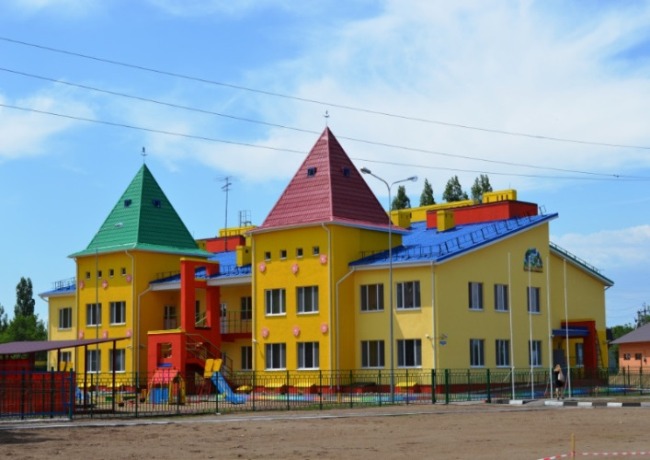
Показатели | на 01.01.24 г.
Детские дошкольные учреждения всех ведомств, всего, в т.ч. | 29
- город | 9
- сельская местность | 20
Общеобразовательные школы, всего, в т.ч. | 32
- город | 6
- сельская местность | 26
из них дневные общеобразовательные школы | 32
Школы для детей с дефектом умственного и физического развития | -
Средние специальные учебные заведения | 4
Высшие учебные заведения (филиалы) | 0
Высшие учебные заведения (представительства) | 2

Количество кружков - 626, с числом занятых в них детей – 6064.

Социальные показатели детских дошкольных учреждений и школ

Показатели | Единица измерения | на  01.01.2023г. | на 01.01.2024г. | 01.01.2024 в % к 01.01.2023
Охвачено детей дошкольными учреждениями | % | 70 | 70 | 100,0
Привлечено в детские дошкольные учреждения, детей, в т.ч. | чел. | 302 | 573 | 189,8
- детей из социально незащищенных семей | чел. | 98 | 120 | 122,5
Число детей, обучающихся во вторую смену | чел. | 0 | 0 | -
Число детей, получающих школьное питание | чел. | 5963 | 5899 | 99,0
Охвачено детей, школьным питанием, в % от числа школьников | % | 98 | 98 | 100,0

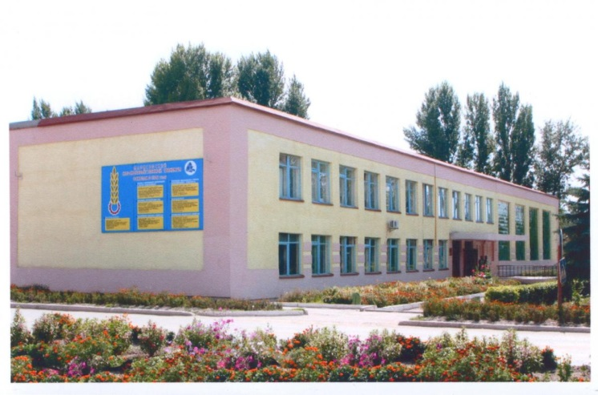 | На территории Марксовского муниципального района действуют:  2 представительства высших учебных заведений:  - «Современная гуманитарная академия» г. Москва;  - «Саратовский государственный аграрный университет им. Н.И. Вавилова».  4 среднеспециальных учебных заведения:  -Марксовский Сельскохозяйственный техникум-филиал Саратовского государственного аграрного университета имени Н.И. Вавилова»;  -Филиал ГАПОУ СО «Энгельский медицинский колледж Св. Луки (Войно-Ясенецкого)»;  -Филиал ГПОУ «Саратовский областной колледж искусств»;  -ГАПОУ СО «Марксовский политехнический колледж».

Численность учащихся и студентов ВУЗов и СПУЗов г. Саратова
(выпускников г. Маркса и Марксовского района)

Год выпуска из  образовательного  учреждения | Курс обучения
 | Y курс | IY курс | III курс | II курс | I курс
 | 2019 | 2020 | 2021 | 2022 | 2023
Выпускников - всего  город  село | 246  174  72 | 234  157  77 | 201  138  63 | 205  147  58 | 188  129  59
Поступили в ВУЗы | 182 | 149 | 162 | 164 | 157
Поступили в СПУЗы | 47 | 61 | 33 | 33 | 26

Численность учащихся общеобразовательных учебных заведений
Показатели | На  01.01.23 г. | На  01.01.24 г. | 01.01.2024 г. в % к 01.01.2023 г.
В общеобразовательных школах | 6094 | 6019 | 98,8
в том числе:
в дневных общеобразовательных школах, в т.ч. | 6094 | 6019 | 98,8
город | 3513 | 3529 | 100,5
сельская местность | 2581 | 2490 | 96,5
Охвачено детей мероприятиями отдыха и оздоровления в летний период, в % от общей численности детей и подростков | 15,2 | 15,7 | 103,3
Охвачено детей мероприятиями отдыха и оздоровления в летний период, чел. | 930 | 950 | 102,2
Сумма на мероприятие по отдыху и оздоровлению в летний период, тыс. руб. | 2200,0 | 2400 | 109,1
Численность учителей | 589 | 556 | 94,4
Численность учащихся студентов и преподавателей специализированных учебных заведений
Показатели | На  01.01.23г. | На 01.01.24г. | 01.01.2024 г. в % к 01.01.2023г.
Численность студентов в средних специальных учебных заведениях и в профессиональных училищах | 1388 | 1307 | 94,2
Численность преподавателей | 105 | 96 | 91,5

Количество домов-интернатов, детских домов, домов ребенка и число мест в них
Показатели | Ед. измерения | На 01.01.24 г.
Дома-интернаты для престарелых и инвалидов | ед. | 1
Число мест в домах-интернатах | ед. | 361
Численность проживающих в домах-интернатах престарелых и взрослых инвалидов | чел. | 360
ГУ «Марксовский центр социальной помощи семье и детям «Семья» | ед. | 1
Численность детей | чел. | 15
Дома ребенка | ед. | 1
Численность детей в них | чел. | 29

Обеспеченность школами и дошкольными учреждениями
Показатели | Ед. изм. | На 01.01.24 г.
Численность детей в возрасте от 1 до 6 лет | чел. | 3040
Число мест в дошкольных учреждениях, мест – всего | ед. | 3223
Численность детей в детских дошкольных учреждениях | чел. | 2321
в т.ч. город | чел. | 1430
сельская местность | чел. | 891
Обеспеченность местами детей, находящихся в постоянных дошкольных учреждениях (в расчете на 100 мест) | чел. | 100
Численность детей в расчете на одного воспитателя | чел. | 10

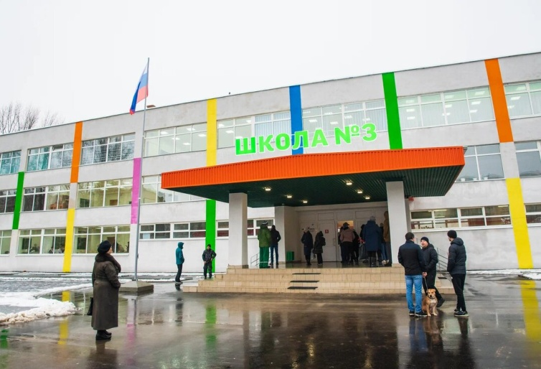

Культурно-просветительские учреждения
Показатели |  | Ед. измерения | На 01.01.24г.
Число библиотек |  | ед. | 36
Книжный фонд в библиотеках |  | ед. | 303884
Число учреждений культурно-досугового типа |  | ед. | 37
Количество мест в клубных учреждениях, мест |  | ед. | 7500
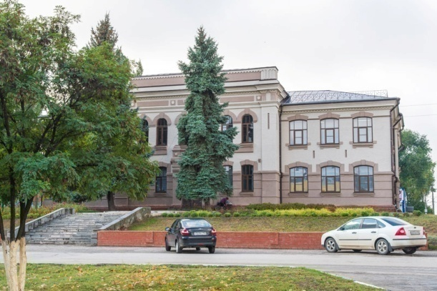 | Проведено концертов и развлекательных программ | ед. | 5127
 | Кол-во музеев и постоянных выставок | ед. | 1/6
 | Число посещений музеев | чел | 27309
 | Кол-во парков культуры и  отдыха | ед. | 1
 | Количество кинотеатров | ед. | 1
 | Количество кино | ед. | 240
 | -посетило киносеансов | чел. | 13712

В школах искусств дополнительное образование получают 840 человек: на отделениях хореографии – 177, фортепианном – 125, народных инструментов – 118, духовых и ударных инструментах –42, художественном – 177, декоративно-прикладного искусства –42, струнных инструментов – 16, фольклорное – 28.

Здравоохранение
Основные показатели здравоохранения

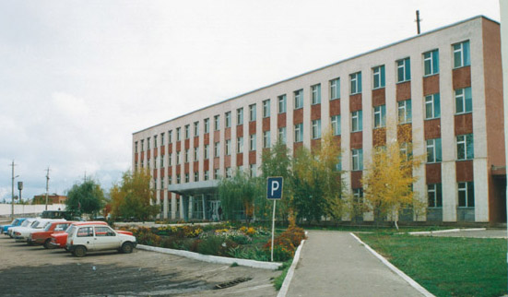 | Показатели | Ед. изм. | На 01.01.24г.
 | Кол-во больниц и лечебных стационаров по факту | ед. | 1
 | Обеспеченность населения больничными койками по факту | коек на 10 тыс. чел. | 38,2
 | Кол-во амбулаторно-поликлинических учреждений | ед. | 4
 | их мощность по факту | посещ. в смену | 1380
 | Количество фельдшерско-акушерских пунктов | ед. | 34
 | Их мощность по факту | посещ. в смену | 12
 | Обеспеченность населения амбулаторно-поликлиническими участками | посещ. в смену | 25
по факту |  | на 10 тыс. чел. | 22,5
Численность врачей всех специальностей |  | чел. | 78
Обеспеченность врачами |  | на 10 тыс. чел. | 13,4
Численность среднего медицинского персонала |  | чел. | 322
Обеспеченность населения средним медицинским персоналом |  | на 10 тыс. чел. | 55,6

Показатели здравоохранения
Показатели | Ед.  измерения | На 01.01.23г. | На 01.01.24г. | 01.01.2024г. в % к  01.01.2023 г.
Младенческая смертность (на 1000 новорожденных) | усл.ед. | 0 | 0 | -
Коэффициент младенческой смертности (на 1000 новорожденных) | усл.ед. | 0 | 0 | -
Заболеваемость наркоманией, на 100 тыс. населения | усл. ед. | 0 | 0 | -
Заболеваемость ВИЧ-инфекцией, на 100 тыс. населения | усл. ед. | 66,1 | 81,1 | 122,7
Заболеваемость туберкулезом, на 100 тыс. населения | усл.ед. | 25,4 | 32,8 | 129,2
Онкологическая заболеваемость, на 100 тыс. населения | усл.ед. | 371 | 328,2 | 88,5

Структура жилищного фонда района, тыс. кв. м.
Показатели | Ед. измер. | На 01.01.24 г.
Весь жилой фонд: | тыс. кв. м. | 1789,3
городской жилищный фонд | тыс. кв. м. | 908,2
сельский жилищный фонд |  | 881,1
Частный жилищный фонд |  | 1775,3
Государственный жилищный фонд (ведомственный) |  | 0
Муниципальный жилищный фонд |  | 17,6
Характеристика жилищного фонда района
Показатели | Ед. измер. | На 01.01.24 г.
Жилищный фонд | тыс. кв. м. | 1789,3
Ветхий жилой фонд | тыс. кв. м. | -
Благоустройство жилищного фонда (общая площадь): |  | -
- водопроводом |  | 1789,3
- канализацией |  | 1789,3
- центральным отоплением (АГВ) |  | 477,1
- ванными (душем) |  | 1785,2
- газом |  | 1783,8
- горячим водоснабжением |  | 1591,2

Основные экономические показатели коммунального хозяйства
Благоустройство территории района
Показатели | Ед. измерения | на 01.01.2024г.
Общая протяженность дорог | км | 808,2
в том числе с твердым покрытием | км | 557,9
Теплоснабжение
Показатели | Ед. измерения | на 01.01.2024 г.
Мощность котельных | Гкал/час | 120,59
Количество котельных | шт. | 39
Отпущено тепла населению | тыс. Гкал. | 57674,383
Произведено тепла | тыс. Гкал. | 93708,325
Протяженность тепловых сетей | км. | 39,281
- МО г. Маркс |  | 31,144
- Марксовский район |  | 8,137
Водоснабжение и канализация
Показатели | Ед. измерения | На 01.01.2024 г.
Установленная мощность водопроводов | тыс. куб. м/сутки | 4,07
Одиночное протяжение уличной сети | км | 71,746
Мощность очистных сооружений – всего: | тыс. куб.м. в год | 6205,0
Подано воды в сеть | тыс. куб.м. | 1487,072
Отпущено воды всем потребителям | тыс. куб.м. | 1301,05
в том числе населению | тыс. куб.м. | 1067,68
Коммунально-бытовое водопотребление на жителя | тыс. куб.м. | 233,36
Пропущено сточных вод через очистные сооружения (без ливневок) | тыс. куб.м. | 605,556

Электроснабжение

Показатели | ед. изм. | На 01.01.24 г.*
Потребность в электроэнергии | млн. кВт/ч. | 13,9
Потреблено электроэнергии | млн. кВт/ч. | 13,9
Показатели | ед. изм. | На 01.01.24 г.*
Протяженность воздушных линий и кабельных сетей | км | 237,2/28,9
* сведения предоставлены ОАО «Облкоммунэнерго»

Газоснабжение

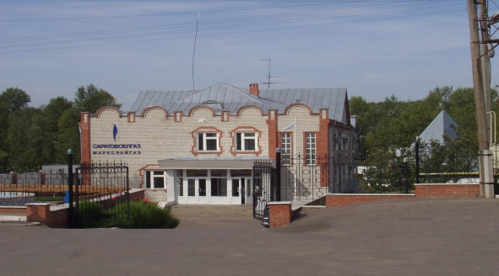
Показатели | Ед.  измерения | на  01.01.2024 г.
Протяженность сети | км | 985,53
Число газифицированных квартир (домов) | ед. | 24982
- сетевым газом | ед. | 24982
Отпущено газа природного горючего потребителям всего: | млн. куб. м | 69,9
в т. ч. юридическим лицам | млн. куб. м | 32,2
в т. ч. населению | млн. куб. м | 37,7

Развитие физкультуры и спорта

Показатели | Ед. измерения | на 01.01.24 г
Спортивных учреждений | ед. | 111
Количество занимающихся в них | чел | 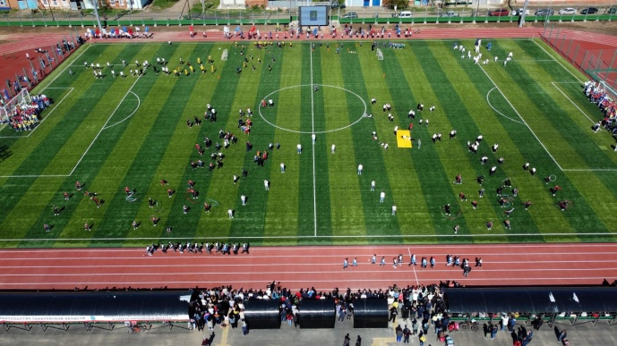  31844
Культивируемые виды спорта | ед. | 38
Спортивных школ | ед. | 1
-из них специализированных | ед. | 1
Количество занимающихся в них | чел. | 84
Стадионов | ед. | 1
Плавательных бассейнов | ед. | 1
Спортивных залов | ед. | 41
Уровень обеспеченности населения | на 1 тыс. жит.
- по спортивным залам | % | 4,1
- по плавательным бассейнам | % | 0,1
Лагеря, детские загородные | ед. | 1
Доля населения, систематически занимающихся физической культурой и спортом | % | 55

В рядах Российской Армии на 01.01.2024 г. проходят службу 162 человек.

Правопорядок
Показатели | На 01.01.23 г. | На 01.01.24 г. | 01.01.2024 г. в % к  01.01.2023 г
Кол-во совершенных преступлений | 554 | 559 | 100,9
в т.ч. тяжких | 111 | 145 | 130,7
Средняя раскрываемость преступлений, % | 58,7 | 45,0 | 76,7
Раскрываемость тяжких преступлений,% | 61,2 | 41,1 | 67,2

Показатели | На 01.01.24 г.
Районные газеты | 1
Общий тираж газет, экз. | 208104
Профинансировано из средств местного бюджета, тыс. руб. | 1642010

Численность безработных

РАЗДЕЛ III. ТРУД И ЗАНЯТОСТЬ

Показатели | Ед. измерения | На  01.01.2023 г. | На  01.01.2024 г. | 01.01.2024 г. в % к  01.01.2023 г
Безработные, всего | чел. | 180 | 146 | 81,2
из них получающие пособие | чел. | 154 | 127 | 82,5
Уровень безработицы | % | 0,5 | 0,4 | 80,0
Численность ищущих работу граждан, состоящих на учете в службе занятости, всего | чел. | 182 | 147 | 80,8
в т.ч. – ищущих работу инвалидов, состоящих на учете в службе занятости | чел. | 6 | 5 | 83,4
Коэффициент напряженности (число не занятых безработных на одну вакансию) | чел. | 0,46 | 0,25 | 54,4
Направлено на общественные работы (в рамках программ занятости) | чел. | 40 | 37 | 92,5

Среднесписочная численность работников по крупным и средним организациям – всего
(без внешних совместителей)
Показатели | на 01.01.24 г. | 01.01.2024 г.  в % к  01.01.2023 г.
Всего | 8396 | 102,4
Обрабатывающие производства | 1429 | 95,9
Сельское хозяйство, охота и лесное хозяйство | 1245 | 121,1
Добыча полезных ископаемых | данные отсутст. | -
Обеспечение электроэнергией, газом и паром | 431 | 90,1
Оптовая и розничная торговля; ремонт автотранспортных средств, мотоциклов, бытовых изделий и предметов личного пользования | 325 | 116,6
Гостиницы и предприятия общественного питания | 49 | 100,0
Деятельность в области информации и связи | 67 | 107,5
Финансовая и страховая деятельность | 47 | 88,8
Государственное управление и обеспечение военной безопасности; социальное обеспечение | 615 | 99,8
Образование | 1938 | 100,7
Здравоохранение и предоставление социальных услуг | 1595 | 101,7
Деятельность в области культуры, спорта, организации досуга и развлечений | 266 | 101,6
Деятельность административная и сопутствующие доп.услуги | 147 | 97,1
Деятельность профессиональная, научная и техническая | 89 | 103,4

РАЗДЕЛ IV. ПРОМЫШЛЕННОСТЬ

В городе действуют несколько крупных и средних промышленных предприятий – по переработке масла семян подсолнечника - ООО «Товарное хозяйство», пивоваренный – ООО «Пивзавод – Марксовский», ОАО «Маслодел» и другие.

Отраслевая структура отгрузки обрабатывающих производств.
Показатели | Ед. изм. | Отгружено товаров собственного производства,  на 01.01.2024 г. | в % к 01.01.2023 г.
Объем отгрузки обрабатывающих производств – всего | тыс. руб. | 6535888,3 | 87,3
из них:
-производство пищевых продуктов, включая напитки и табак | тыс. руб. | - | -
-текстильное и швейное производство | тыс. руб. | - | -
- обработка древесины и производство изделий из дерева | тыс. руб. | - | -
- производство резиновых и пластмассовых изделий | тыс. руб. | - | -
- металлургическое производство и производство готовых металлических изделий | тыс. руб. | - | -
-производство машин и оборудования | тыс. руб. | - | -
-производство электрооборудования, электронного и оптического оборудования | тыс. руб. | - | -
-прочие производства | тыс. руб. | - | -
Обеспечение электрической энергией, газом и паром | тыс. руб. | 346832 | 103,1
Водоснабжение, водоотведение, организация сбора и утилизации отходов, деятельность по ликвидации загрязнений | тыс. руб. | - | -
Индекс промышленного производства на 01.01.2024 года – 99,0%

АГРОПРОМЫШЛЕННЫЙ КОМПЛЕКС

Производство основных видов сельскохозяйственной продукции

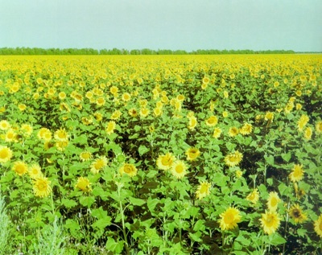
Наименование  продукции | Ед. изм. | На  01.01.2024 г.* | 01.01.2024 г.  в % к 01.01.2023 г.
Зерновые и зернобобовые | тыс.тонн | 162,3 | 78,0
Масличные культуры, в т.ч: | тыс.тонн | 110,1 | 83,0
-подсолнечник | тыс. тонн | - | -
Овощи (открытого грунта) | тыс.тонн | 26,5 | 104
Мясо на убой (в живом весе) | тыс.тонн | 4,0 | 112,3
Валовой надой молока | тыс.тонн | 86,8 | 118,6

*- по полному кругу организаций, включая малые (данные управления сельского хозяйства)

Динамика объема реализации продукции сельского хозяйства

За 2023 год сельскохозяйственными организациями района отгружено по всем каналам реализации 104236,5 т. зерновых и зернобобовых культур, что составляет 70,1 % к 01.01.2023 г.; 119918,6 т. масличных культур, что составляет 118,0% к 01.01.2023 г.

Продуктивность скота и птицы по с/х предприятиям.

Показатели | на 01.01.2023 г. | на 01.01.24 г. | 01.01.2024 в % к  01.01.2023 г.
Надой на 1 фуражную корову (кг) | - | - | 105,3

Структура сельхозпроизводителей (с учетом малых предприятий)
Показатели | на 01.01.2023г. | на 01.01.24г. | 01.01.2024 в % к  01.10.2023 г.
Сельхозпредприятия без крестьянских (фермерских) хозяйств – всего | 33 | 33 | 100,0
в том числе:
- государственные | 2 | 2 | 100,0
- акционерные общества, товарищества, ООО | 28 | 28 | 100,0
- артели, колхозы | - | - | -
- сельхозкооперативы | - | - | -
Прочие | 3 | 3 | 100,0
Крестьянские (фермерские) хозяйства, включая ИП | 118 | 117 | 97,5

Поголовье скота (сельхозорганизации)

Наименование с/х продукции | Ед. изм. | на 01.01.2023 г. | на 01.01.2024 г. | 01.01.2024 г. в % к 01.01.2023 г.
Крупный рогатый скот | гол | 14918 | 17921 | 120,1
в том числе коровы | гол | 6920 | 7845 | 113,4
Свиньи | гол | - | - | -
Овцы и козы | гол | 197 | 216 | 109,0
Птица | гол | - | - | -
- -данные управления сельского хозяйства
ТРАНСПОРТ

Основные показатели деятельности автотранспорта.
Показатели | Ед. изм. | на 01.01.24 г. | 01.01.2024г. в % к 01.01.2023 г.
Перевезено грузов крупными и средними предприятиями | тыс.т. | 486,3 | 122,5
Перевезено автобусами общего пользования | тыс. пассажиров | - | -
Грузооборот (по крупным и средним предприятиям) | тыс. т/км | 30826,6 | 100,1
Общий пассажирооборот транспорта общего пользования | тыс. пасс.км. | - | -
МИГРАЦИЯ

Основные показатели миграции населения
Показатели | На 01.01.23 г. | На 01.01.24 г. | 01.01.2024г в % к 01.01.2023 г
Прибыло, чел. | 1415 | 1530 | 108,1
Выбыло, чел. | 1669,4 | 1616 | 96,8
Миграционный прирост, убыль (-) | - 253 | -86 | -167
ПОТРЕБИТЕЛЬСКИЙ РЫНОК

Структура розничного товарооборота (тыс. руб.)

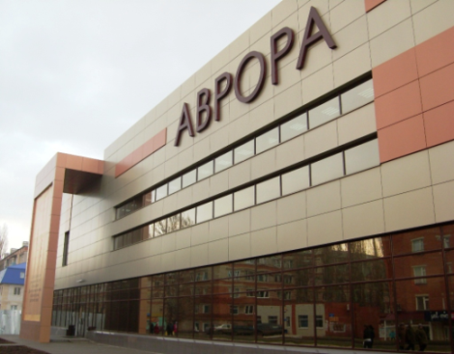 | Показатели | на 01.01.2023 г. | на  01.01.2024г. | 01.01.2024 г  в % к  01.01.2023 г.
 | Общий объем розничного товарооборота | 3 958 296,1 | 4 425 375,0 | 111,8
 | Оборот общественного питания | 31 890,8 | 35 909,0 | 112,6

На территории района функционирует 664 объекта потребительского рынка (675 объектов - за 9 месяцев 2022 г.), в том числе:
- 469 объектов торговли (463 объекта за 2023 г.); 61 объект общественного питания (65 объектов за 2023 г.); 102 объекта бытового обслуживания (101 объект за 2023 г.); 1 рынок (1 объект за 2023 г.).

Распределение предприятий и организаций по формам собственности

Формы собственности | Число предприятий и организаций на 01.01.24 г. | Удельный вес в общем числе, %
Всего, в том числе: | 422 | 100
-государственная | 18 | 4,3
-муниципальная | 81 | 19,2
- общественных объединений (организаций) | 22 | 5,2
-частная | 299 | 70,8
-прочие формы | 2 | 0,5

Удельный вес предприятий и организаций по формам собственности

Наибольший удельный вес занимают предприятия, находящиеся:
- в частной собственности – 70,8%;
- в муниципальной собственности – 19,2%;
- в собственности общественных объединений – 5,2%;
- в государственной собственности – 4,3%;
- к прочим формам собственности относится –0,5%.

Распределение предприятий и организаций по видам экономической деятельности
Наименование отрасли | Кол-во субъектов на  01.01.23г. | Кол-во субъектов на  01.01.24г. | 01.01.2024г.  в % к 01.01.2023 г.
Обрабатывающие производства | 34 | 36 | 105,9
Сельское хозяйство, охота и лесное хозяйство | 37 | 36 | 97,3
Добыча полезных ископаемых | 3 | 3 | 100,0
Обеспечение электрической энергией, газом и паром; кондиционирование воздуха | 2 | 3 | 150,0
Оптовая и розничная торговля; ремонт автотранспортных средств, мотоциклов | 70 | 71 | 101,4
Гостиницы и предприятия общественного питания | 9 | 10 | 111,1
Транспортировка и хранение | 11 | 13 | 118,2
Финансовая и страховая деятельность | 7 | 7 | 100,0
Деятельность по операциям с недвижимым имуществом | 43 | 44 | 102,3
Государственное управление | 23 | 24 | 104,3
Образование | 49 | 49 | 100,0
Здравоохранение и предоставление социальных услуг | 18 | 18 | 100,0
Строительство | 27 | 28 | 103,7
прочие | 24 | 24 | 100,0
Всего: | 412 | 422 | 102,4

РАЗДЕЛ Y. ИНВЕСТИЦИИ

Основные показатели инвестиционной деятельности
Показатели | Ед. измерения | На 01.01.23г. | На 01.01.24г. | 01.01.2024 г. в % к 01.01.2023 г.
Инвестиции в основной капитал по крупным и средним предприятиям, в т.ч. | тыс. руб. | 1414209 | 2228332 | 157,8
-здания (кроме жилых) и сооружения, расходы на улучшение земель | тыс. руб. | - | 923025 | -
-машины, оборудование | тыс. руб. | - | 1005532 | -
-объекты интеллектуальной собственности | тыс. руб. | отсут. данные | отсут. данные | -
- прочие | тыс. руб. | отсут. данные | отсут. данные | -.
Объем инвестиций в основной капитал, рублей на одного жителя района | руб. | 24425 | 38486 | 157,6
Ввод в действие жилых домов, общей площади | кв.м. | 25585 | 26097 | 102,0

Структура средств по источникам финансирования
Источники финансирования | тыс. руб. | Уд.вес в общем объеме, %
Всего инвестиций в основной капитал по крупным и средним предприятиям, из них: | 2228332 | 100
Собственные средства, | 1194636 | 53,6
Привлеченные средства, из них: | 1033696 | 46,4
кредиты банков | - | -
за счет заемных средств других организаций | - | -
бюджетные средства, в том числе: | 155633 | 7,0
- из федерального бюджета | 68686 | 3,1
- из областного бюджета | 66277 | 3,0
-из местного бюджета | 20670 | 0,9
Средства внебюджетных фондов | - | -
Прочие | 21643 | 1,0

РАЗДЕЛ YI. ФИНАНСЫ
Исполнение местного бюджета (тыс. руб.)
Показатели | На 01.01.23 г. | На 01.01.24 г. | 01.01.2024г. % к 01.01.2023г.
Доходы – всего | 1802056,6 | 2082701,3 | 115,6
в том числе
Собственные доходы | 446861,7 | 514361,2 | 115,1
из них:
-налог на доходы с физических лиц | 190769,5 | 226595,7 | 118,8
-акцизы на нефтепродукты | 53000,9 | 55733,4 | 105,2
Налоги на совокупный доход в т.ч. | 25447,8 | 33495,3 | В 1,3 р.б.
- единый налог на вмененный доход | -2,2 | -46,1 | -
- единый сельскохозяйственный налог | 19624,9 | 31612,3 | В 1,6 р.б.
-патентная система налогообложения | 5825,1 | 1929,1 | 33,2
Налог на имущество – всего, в т.ч. | 110377,6 | 123638,8 | 112,1
- налог на имущество физических лиц | 18302,3 | 30588,4 | В 1,7 р.б.
- земельный налог | 25578,1 | 22141,8 | 86,6
- транспортный налог | 66497,2 | 70908,6 | 106,7
Госпошлина, сборы | 10702,2 | 10493,5 | 98,1
Неналоговые доходы в т.ч. | 56563,7 | 64404,5 | 113,9
- доходы от использования имущества находящегося в государственной и муниципальной собственности | 20566,5 | 23904,4 | 116,3
Безвозмездные поступления | 1355194,9 | 1568340,1 | 115,8

Показатели | На 01.01.2023 г. | На 01.01.2024 г. | 01.01.2024 г в % к 01.01.2023 году
Расходы – всего (тыс. руб.) | 17685558,5 | 2125999,2 | 121,0
Общегосударственные вопросы | 164550,9 | 206593,6 | 125,6
Национальная оборона | 1844,2 | 2017,1 | 109,4
Национальная безопасность и правоохранительная  деятельность | 4049,1 | 1864,2 | 46,1
Национальная экономика | 194115,6 | 224708 | 115,8
Жилищно-коммунальное хозяйство | 96898 | 329544,2 | В 3,4 р.б.
Образование | 1129748,5 | 1133176,3 | 100,3
Культура, кинематография | 117607,6 | 145334,2 | 123,6
Социальная политика | 23684,3 | 24167 | 102,1
Физическая культура и спорт | 33396,5 | 50226,7 | 150,4
Обслуживание государственного и муниципального долга | 926,1 | 3472 | В 3,7 р.б.
Профицит бюджета (+), дефицит бюджета (-) | 33498,1 | -43297,9 | -
Источники внутреннего финансирования | -33498,1 | 43297,9 | -

РАЗДЕЛ YII. МАЛЫЙ БИЗНЕС
Основные социально-экономические показатели
развития малого предпринимательства
Показатели | Ед. изм. | на  01.01.23г. | на  01.01.24г. | 01.01.2024 г. в %  к 01.01.2023г.
Количество организаций, применяющих упрощенную систему налогообложения | ед. | 865 | 828 | 95,8
Количество организаций, применяющих патентную систему налогообложения | ед. | 488 | 562 | 115,2
Численность самозанятых | чел. | 1606 | 3339 | В 2,1 р.б.
Численность предпринимателей | чел. | 1204 | 1361 | 113,1

